附件2：
广东省中医住院医师规范化培训学员报名及信息报送平台
版本号：2.0.0

用

户

手

册

广东省医学情报研究所
广州医帝信息科技有限公司
2018年5月

目 录

一、用户注册登录 2
1.1 修改用户密码 5
1.2 进入功能模块 6
1.3 退出系统 6
二、信息维护 6
2.1个人信息填写 6
2.2学员志愿填报 7
2.3学员招录考试确认 8
2.4志愿录取确认 9
三、结业考核 10
3.1考试申请 10
3.2学员成绩查询 11

一、用户注册登录
在360浏览器的网址栏输入网址：http://zy.gdzpgl.net/；
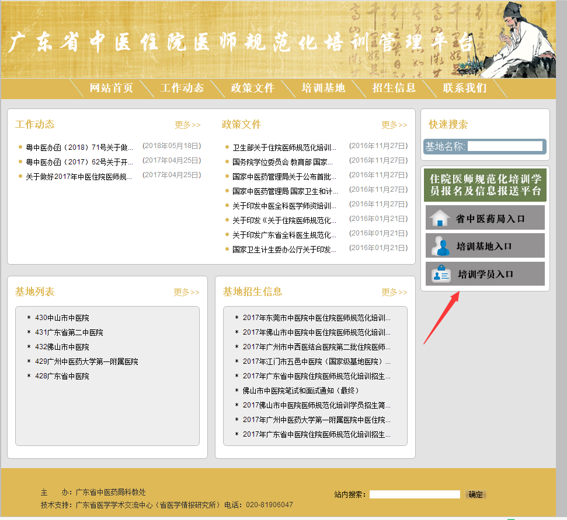右侧选择相应的入口进入，点击入口后，即可进入登录页面（如图1所示），点击“注册”
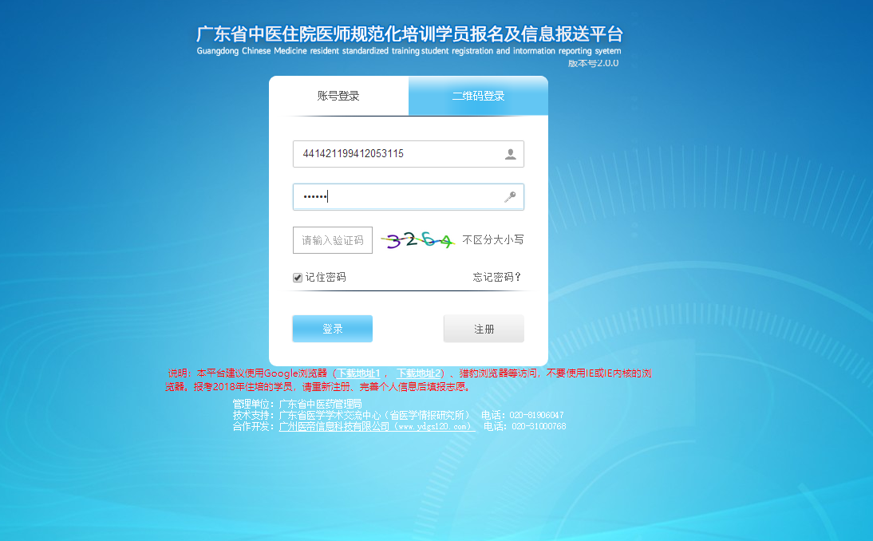
图1
点击“注册”后，跳转到如图2页面，注册用户填写好基本信息，完成后点击“确定注册”，页面显示注册成功。
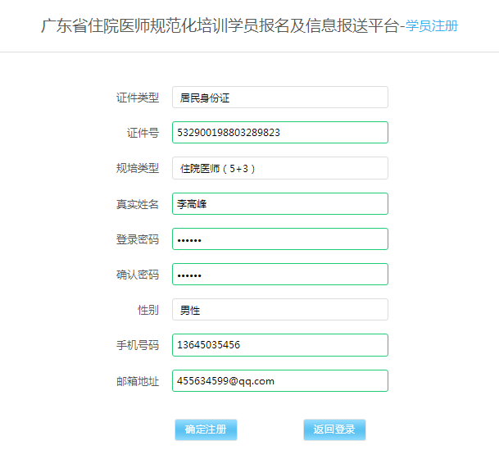
图2

用户即可到登录页面登录，如图3，输入用户名和密码及验证码后，即可进入系统功能模块页面如图4，学员进入系统应仔细阅读“学员须知”。
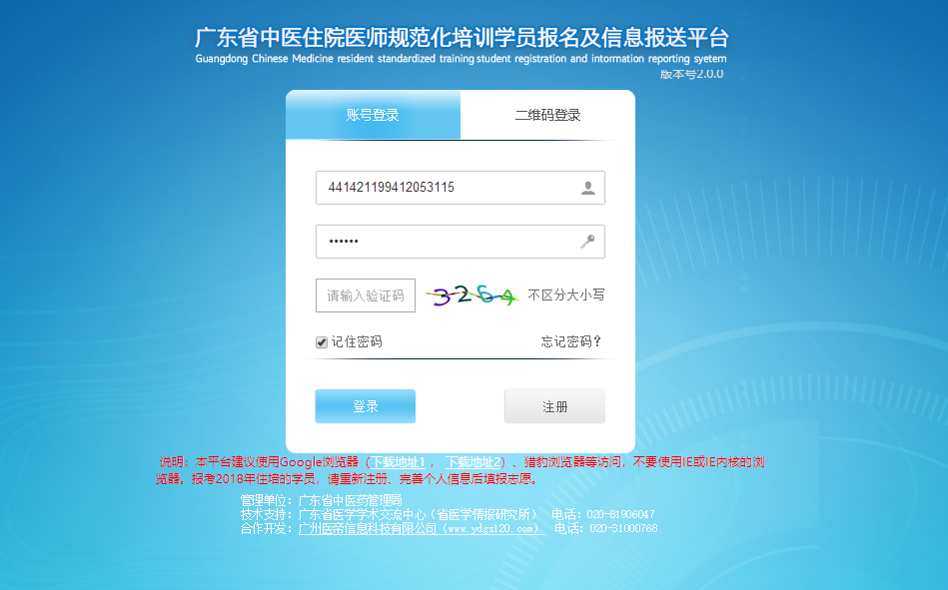
图3
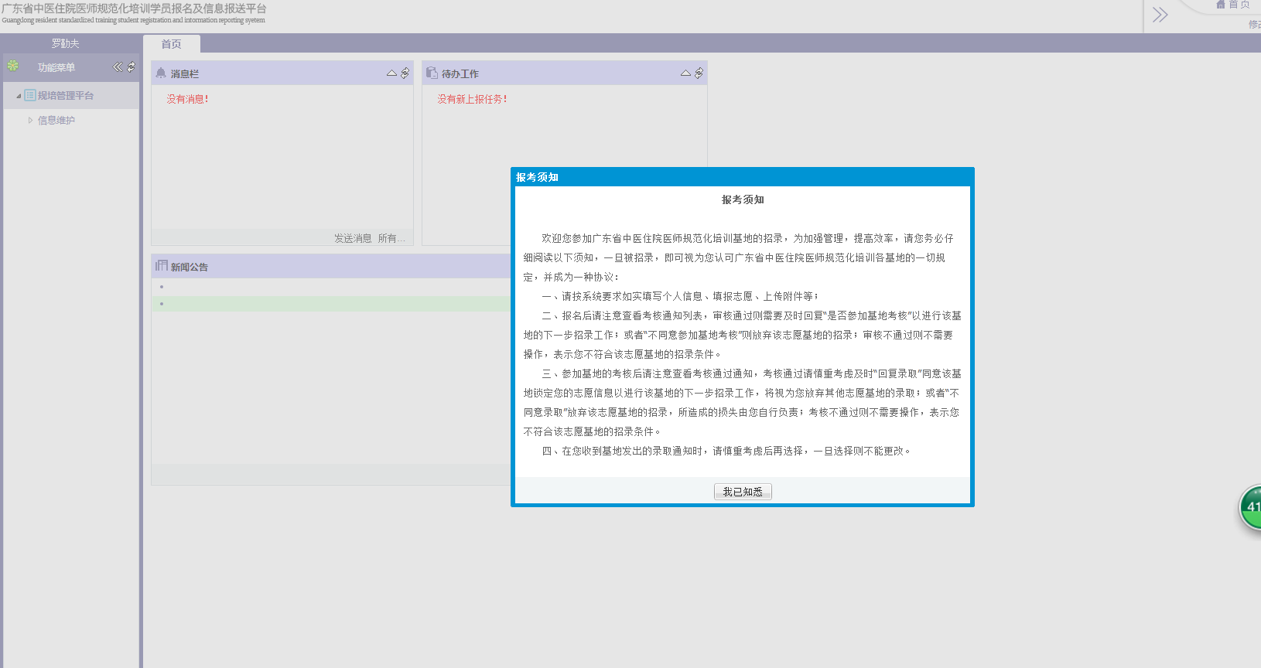
图4

当学员完成“待办工作”后，点击“刷新图标”，该工作的提示会消失；如果有新的“新闻公告”，点击“刷新图标”，就会出现新的“新闻公告”。如图5
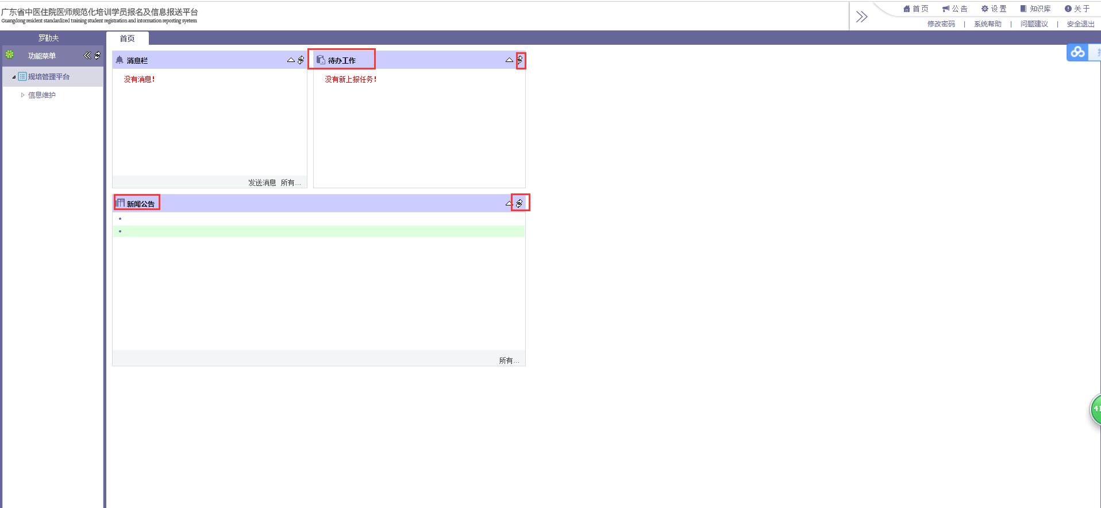
图5

1.1 修改用户密码
当用户登录进入系统后，用户可以根据自己要求，更改账户密码，如图1.1-1所示，在系统功能模块页面的右上角有“修改密码”按钮，点击进入，按要求填写新的密码提交即可，如图1.1-2所示。
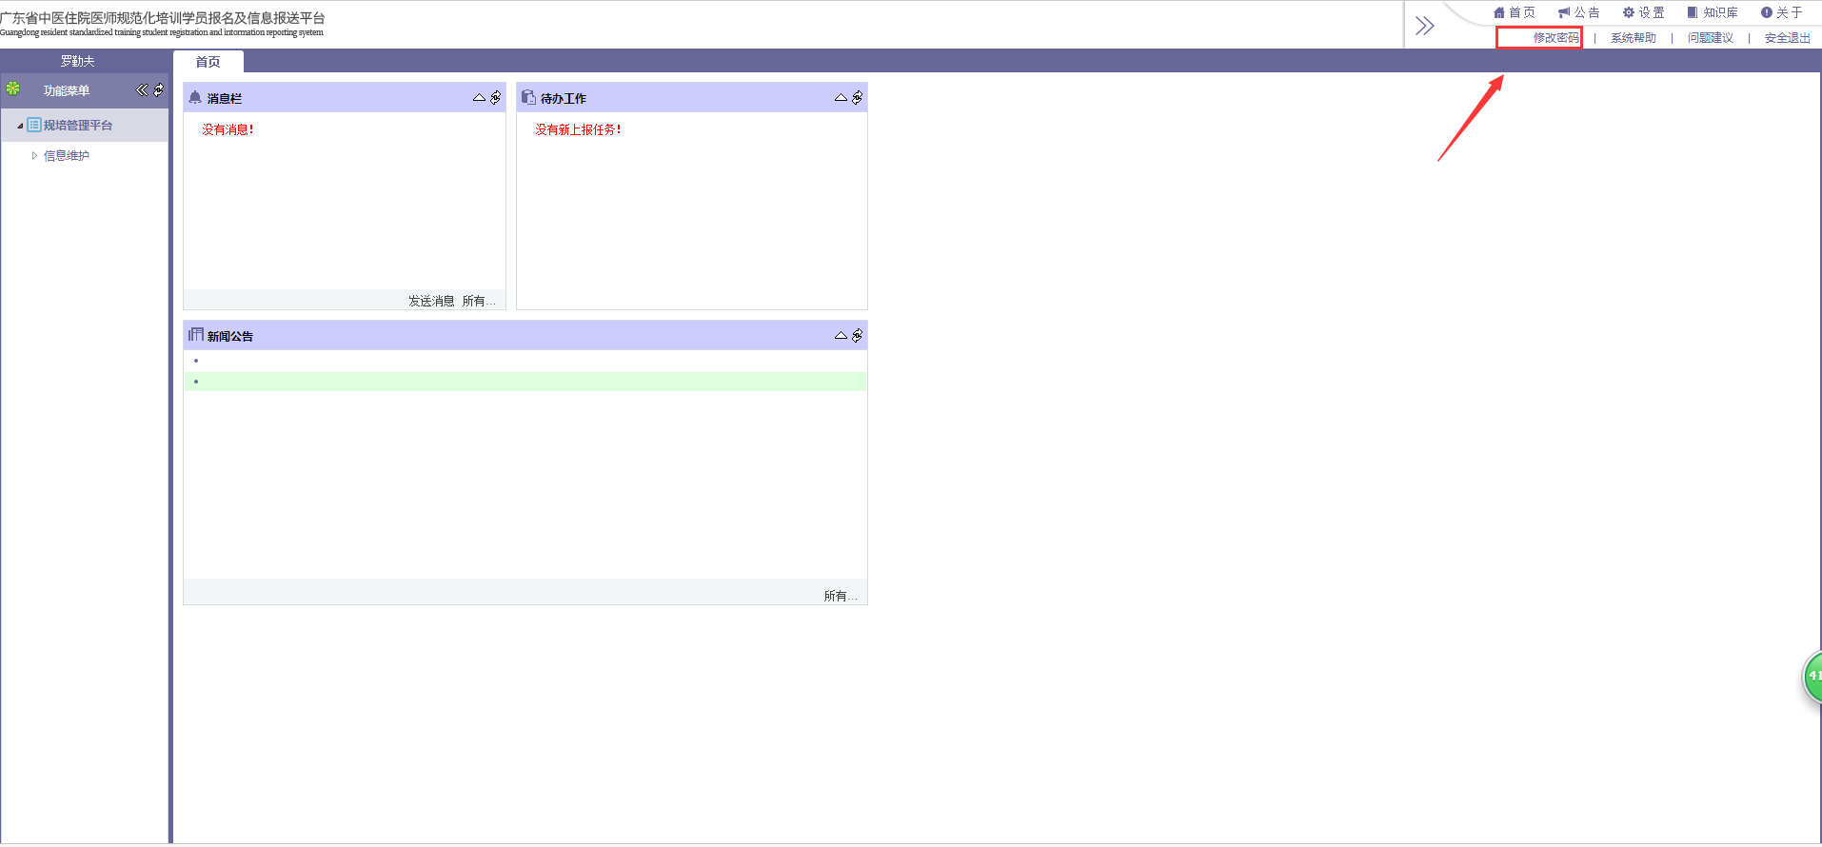
图1.1-1
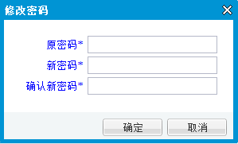
图1.1-2

1.2 进入功能模块
在系统功能模块页面，有1个一级功能模块“规培管理平台”，包含1个二级功能模块“信息维护”，基地录入接受录取的学员信息后，将显示“结业考核”功能模块，根据需要，点击进入相应操作。

1.3 退出系统
在系统功能模块页面的右上角有个退出功能，点击可直接退出当前用户；或直接关闭浏览器即可退出当前用户。

二、信息维护
在此模块有4个功能，分别为：个人信息填写、学员志愿填报、学员招录考试确认、志愿录取确认。

2.1个人信息填写
学员登录后先进行“个人信息填写”，进入表单，填写好个人信息，带“*”的必填项，如图2.1—1，学员必须填写好此类信息才能提交。
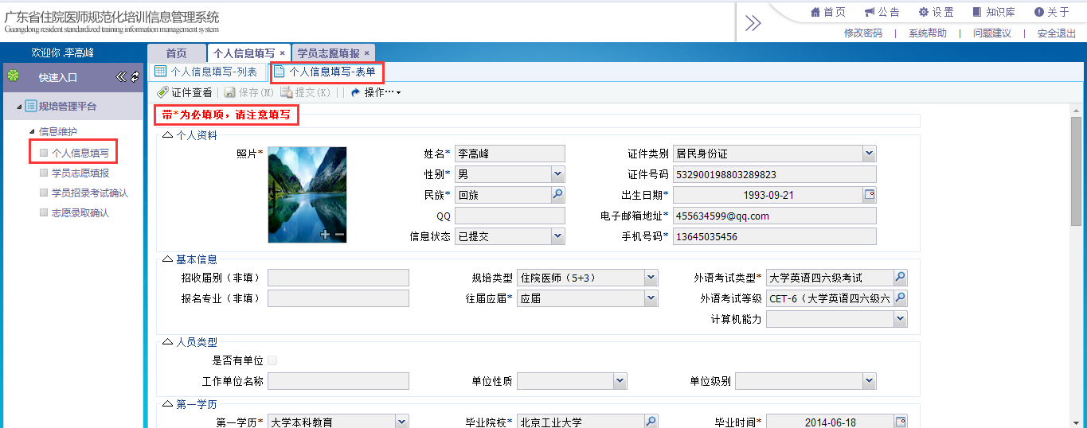
图2.1—1
填写好信息后，点击“保存”，学员可修改志愿信息，对信息确认无误后，点击“提交”，提交后信息无法修改，“提交”按钮变为灰色，如图2.1-2

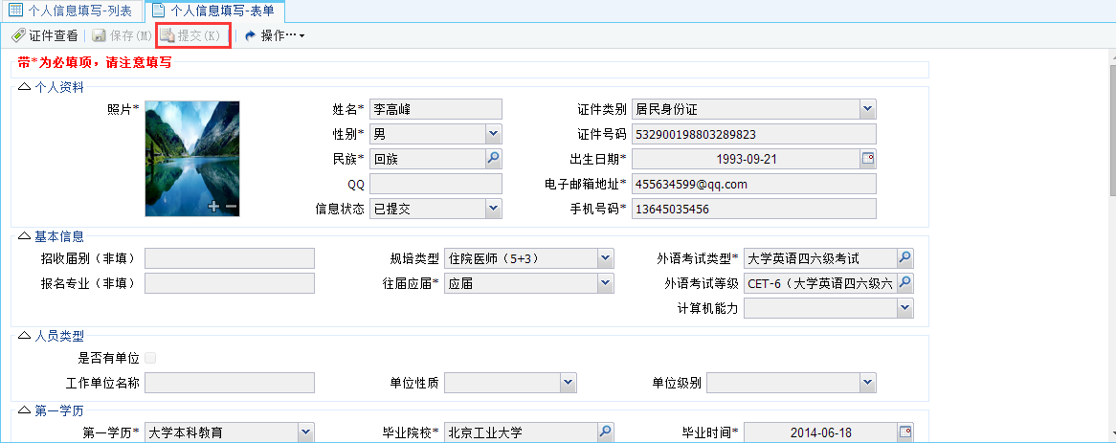
图2.1-2

2.2学员志愿填报
学员提交个人信息后，点击“学员填报志愿”，在“学员志愿填报列表—表格”勾选好个人信息，如图2.2—1

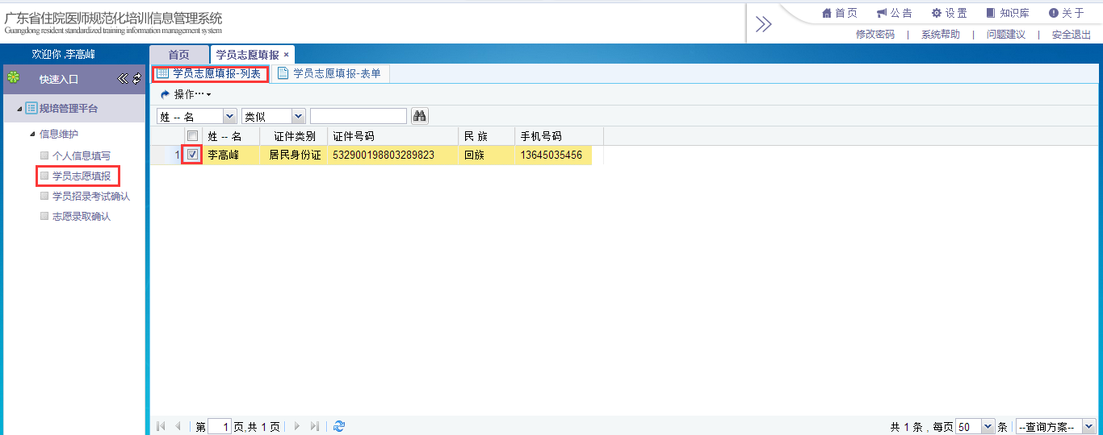
图2.2—1
点击“学员志愿填报列表—表单”，进入页面完善志愿填报信息，如图2.2—2，点击“新增”，填写志愿，填写好志愿后点击“保存”，学员可修改志愿信息，对信息确认无误后，点击“提交”，提交后信息无法修改，“提交”按钮变为灰色
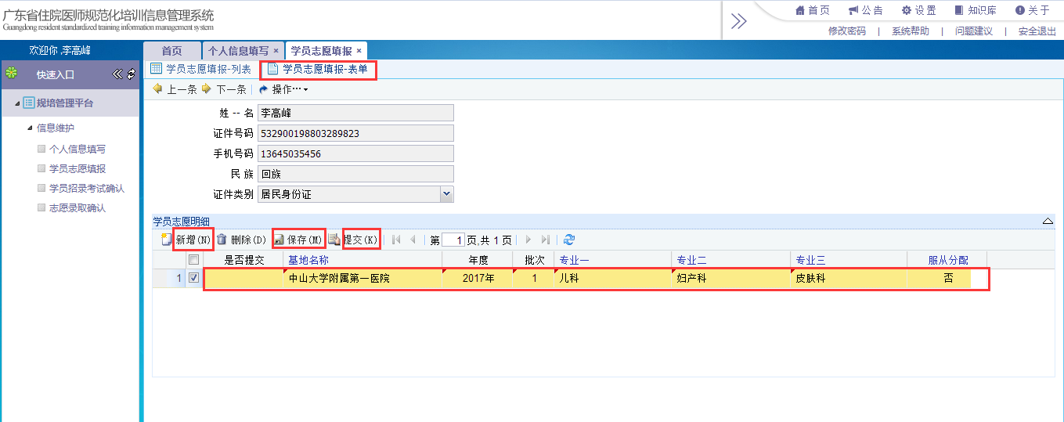
图2.2—2

2.3学员招录考试确认
学员提交信息后。等待基地发出考试邀请，若收到基地发出考试邀请，学员在首页可查看到“学员考核确认”信息，点击进去即可进行确认，如图2.3—1，或点击“学员招录考试确认”，勾选信息，点击“考核确认”图2.3—2
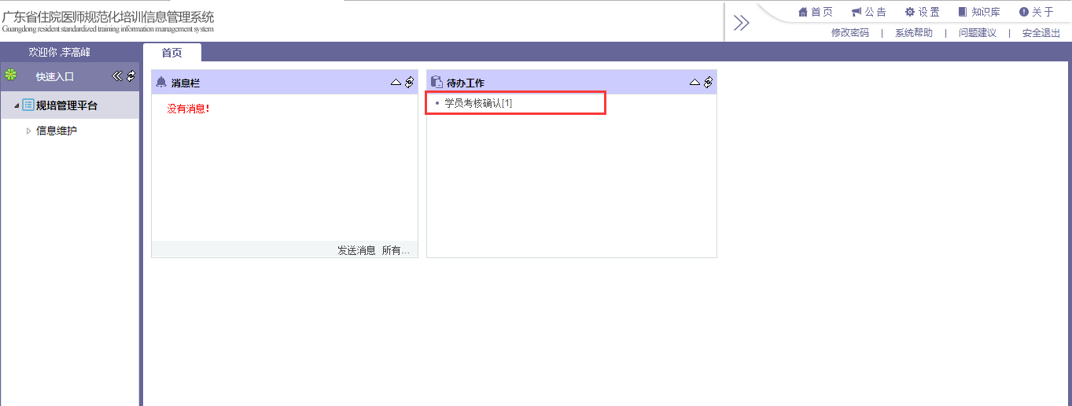
图2.3—1
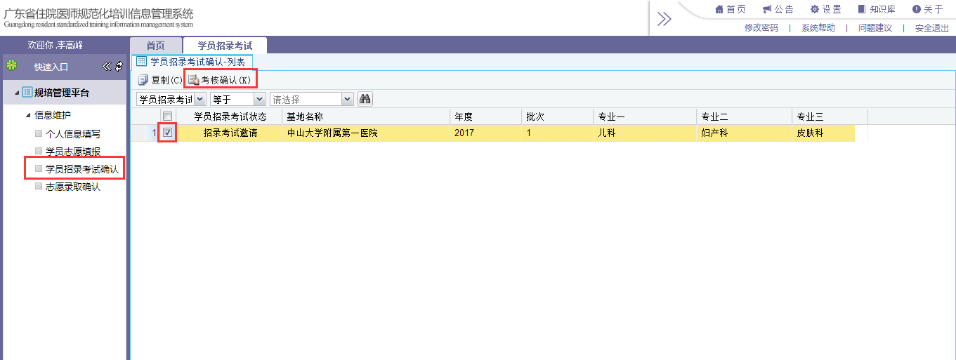
图2.3—2

2.4志愿录取确认
当基地向学员发出录取邀请时，学员在首页可查看到“志愿录取确认”信息，点击进去即可进行确认，如图2.4—1；或点击“志愿录取确认”，勾选信息，点击“录取确认”，如图2.4—2

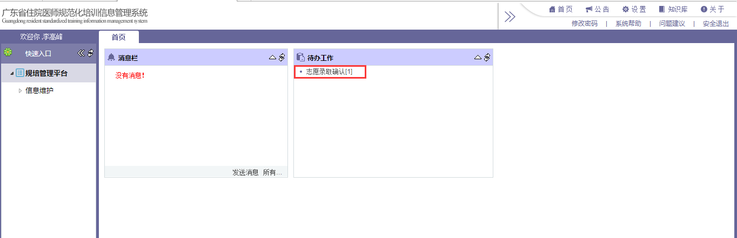

图2.4—1
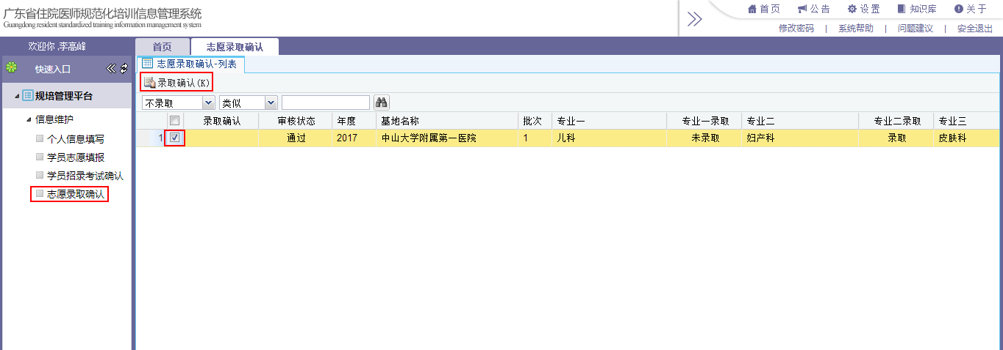
图2.4—2

三、结业考核（暂时不使用）
结业考核模块有考试申请、学员成绩查询两个功能。结业考核模块需要学员被录取后才会出现。

3.1考试申请
点击“考试申请”，点击“导入数据”，如图3.1—1，将个人信息导入，勾选学员，点击“考试申请—表单”，填好个人信息，如图3.1—2，其中“家庭住址”为必填项，必须填写该项信息，否则无法提交考试申请，点击“保存”，确认无误后点击“提交”
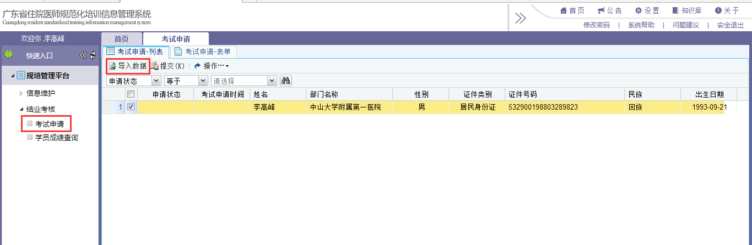
图3.1—1

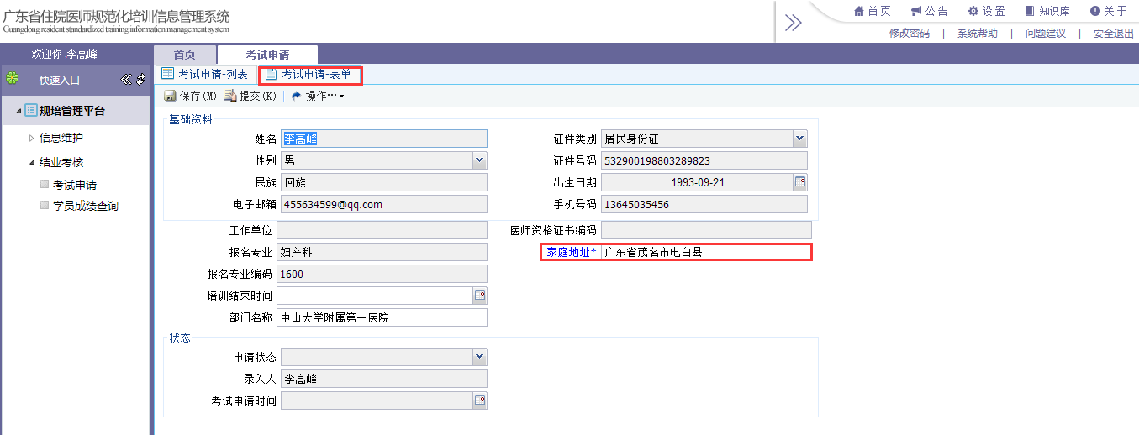
图3.1—2

3.2学员成绩查询
卫计委对学员的结业考核审批通过后，学员点击“学员成绩查询”即可查看成绩，如图3.2—1
